

**Özel Eğitim ve Rehberlik Hizmetleri Genel Müdürlüğü**

Sınav Kaygısı

Öğrenci Kitapçığı

Ankara 2015

Kapağın boşta kalan arkası

İÇ KAPAK

**Özel Eğitim ve Rehberlik Hizmetleri Genel Müdürlüğü**

Sınav Kaygısı

Öğrenci Kitapçığı

Ankara 2015

Sınav Kaygısı Öğrenci Kitapçığı

**KOORDİNATÖR**

Veysel ÖZTÜRK

**KOORDİNATÖR YARDIMCISI**

Zeynep KILIÇ

**HAZIRLAMA KOMİSYONU**

Günsu ERTUNÇ

Raşide GÖVEBAKAN

Emine ÜN ATLAY

Gökçen KILIÇ

Hümeyra TOĞAN

Volkan ŞAHİN

Zeynep Burcu SÖYLER

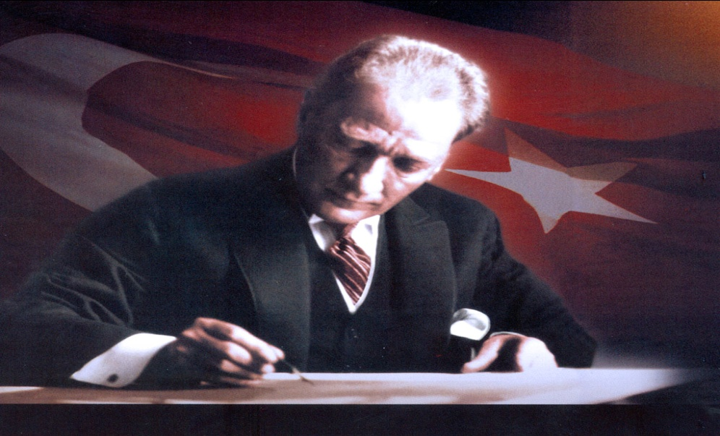

*indir (1).png“Çalışmak demek, boşuna yorulmak, terlemek değildir. Zamanın gereklerine göre bilim ve teknik ve her türlü uygar buluşlardan azami derecede istifade etmek zorunludur.”*

boşta kalan arkası

Sevgili Öğrenciler,

Ortak Sınavlara hazırlanma sürecinde okullarda en büyük desteğiniz rehberlik ve psikolojik danışma servisleridir. Sınavlarda başarılı olabilmek için akademik olduğu kadar psikolojik olarak da hazırlanmanız önemlidir. Kaygıyı tanıma ve kaygıyı yönetme konularında hazırlanmış bu kılavuzda; algılarımız, düşünce biçimimiz ve düşüncelerimizi nasıl yöneteceğimize dair bilgiler yer almaktadır. Okullarınızda rehberlik ve psikolojik danışma servisleri tarafından düzenlenecek grup çalışmalarıyla bu konulardaki bilgi ve becerilerinizin zenginleşeceğine inanıyorum.

Hayatta karşılaşacağınız tüm sınavlarda bu kılavuz aracılığıyla elde edeceğiniz bilgi ve becerilerin faydalı olması dileğiyle.

Nabi AVCI

MİLLİ EĞİTİM BAKANI

boşta kalan arkası

İÇİNDEKİLER

Deniz’in Öyküsü

Kaygının Belirtileri

Fizyolojik Belirtiler

Psikolojik Belirtiler

Davranışsal Belirtiler

Kaygı Nedir?

Kaygının Motive Edici Gücü

Sınav Kaygısı Nedir?

Sınav Kaygısıyla Neyle İlişkilidir?

Giriş Biletleri

Kaygımı Yönetiyorum

Tablo 1

Tablo 1-A

Tablo 2

Tablo 2-A

Bence Sınav

Tablo 3

Tablo 4

Tablo 4-A

Hedef Belirleme

Tablo 5

Tablo 5-A

Deniz’in Öyküsü

*“Matematik dersinde yapacağım proje sunumu için uzun süredir hazırlanıyorum. Çok uğraştım ve güzel bir ödev sunmak istiyorum. Arkadaşlarımın ve öğretmenimin projemi beğenmesi benim için önemli. Kim bilir, belki okulda yapılacak proje yarışmasında da birinci seçilirim.*

*Başlarda çok hevesli ve heyecanlıydım. Sunum günü yaklaştıkça, gelecek soruları yanıtlayamayacağımı, benimle dalga geçilebileceğini düşünmeye başladım. Bunları düşündükçe kalbim sıkışıyor, içim sıkılıyor, uykularım kaçıyordu.*

*Ya beklediğim gibi olmazsa… Bu gece hiç uyuyamadım. Sabah annemin kahvaltı ısrarı işe yaramadı. Bir yanım bir an önce bu işi bitirmek istiyor, bir yanım ise kaçıp gitmek istiyordu.*

*Okula bir kabustaymışım gibi geldim. Ders saati yaklaştıkça gerginliğim daha da arttı, katılaşmış gibiyim. Her yanımı ter basıyor. Sanki hiçbir şey hatırlamıyorum.*

*Ve ders matematik, ilk sıra benim, şimdi düşüp bayılacağım, ellerim, sırtım ter içinde, sesim mi titriyor? Al işte herkes benimle dalga geçecek…”*



Yerimde duramıyorum, sınıftan kaçıp gitmek istiyorum, ne söyleyeceğimibilemiyorum.

Sesim titriyor, yüzüm yanıyor, ağzım kurudu, nefes alamıyorum

Gerginim, huzursuzum, kendime güvenmiyorum

“İşte başladım…”

*“Ağzım kurudu, sesim titriyor. Öğretmenim ve arkadaşlarımın gözlerine baktım, derin bir nefes aldım. Sunuma göz ucuyla bakıp anlatmaya başladım. İşte oluyor. Sesim kulağıma daha net ve güvenli gelmeye başladı, bu konuyu çok iyi biliyorum. Arkadaşlarımın dikkatini çektiğim için mutluyum.*

*Arkadaşlarım sorular sormaya başladı. Soruların çoğuna cevap verdim, bazılarına ise veremedim. Cevap veremediğim sorular için arkadaşlarıma beraber araştırmayı önerdim ve bakabileceğimiz kaynaklar hakkında konuştuk. Benim için, çok şey öğrendiğim, güzel bir deneyim oldu.”*

**

**KAYGI NEDİR?**

**Kaygı**; kişiliğimize yönelik bir tehdit olarak algıladığımız, nedeni ve kaynağı bilinmeyen, temel inançlardan (algılar, öğrenmeler, geçmiş yaşantılar…) etkilenen; psikolojik, fiziksel ve davranışsal belirtilerle ortaya çıkan bir duygu durumudur. Kaygı durumunda, temelde rahatsızlık veren, olayın kendisi değil; bizim için taşıdığı anlamdır.

**Korku** ise; nedeni ve kaynağı bilinen, fiziksel bir tehdit oluşturan durum karşısında gösterdiğimiz duygusal tepkidir.

Korku ve kaygı zaman zaman birbiri ile karıştırılan duygulardır.

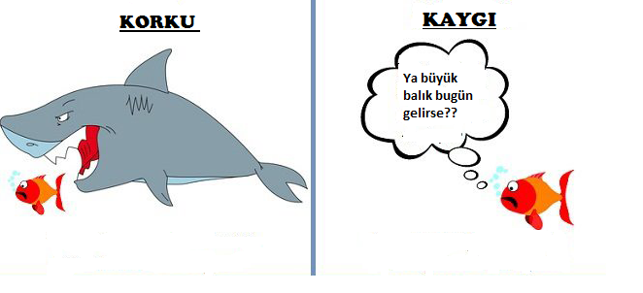

Deniz’in öyküsünde olduğu gibi; sunum yapmak tek başına kaygıya neden olmaz. Deniz’in kaygı düzeyini yükselten, proje sunumuna **yüklediği anlam, beklentileri**, arkadaşlarından ve öğretmenlerinden gelebilecek tepkilere ilişkin **düşünceleri**dir.

**KAYGININ MOTİVE EDİCİ GÜCÜ**

Kaygı, insanın temel duygularından biri olarak kabul edilmektedir. Her insan bir miktar kaygı yaşar. Sınavlara hazırlanırken, topluluk önünde konuşma yapmadan önce ya da yeni bir ortama girdiğimizde tedirginlik ve huzursuzluk yaşayabiliriz.

Araştırmalara göre belirli bir düzeyde olan kaygı motive edicidir.

* Öğrenme gücünü harekete geçirme,
* Çalışma alışkanlıklarını düzenleme,
* Çevre ile olumlu iletişim kurma,
* Yeni bilgiler öğrenme,
* Zamanı verimli kullanma becerisini geliştirme

konularında destekleyici olabilir



**SINAV KAYGISI**

Sınav kaygısı,

* Bilginin sınav sırasında etkili bir biçimde kullanılmasına engel olabilen,
* Fiziksel, duygusal, davranışsal ve zihinsel unsurlardan oluşan,
* Hoşlanılmayan ve kişiye rahatsızlık veren,
* Motivasyonu olumsuz etkileyebilen,
* Başarının düşmesine yol açabilen,

bir duygu durumu olarak tanımlanabilir.

**Sınav kaygısı neyle ilişkilidir?**

* Sınavla ilgili algılarımız/düşüncelerimiz:*“Geleceğim bu sınava bağlı.” “Bu sınavdan kesin zayıf alacağım.”, “ Öğretmen kesin zor soracak.”*
* Sınav sonrası duruma ilişkin düşüncelerimiz: *“Zayıf alırsam ailem bana çok kızar.”“Bu sınavı kazanamazsam öğretmenlerime mahcup olacağım.” “Ailemin emeklerini boşa çıkaracağım.”*
* 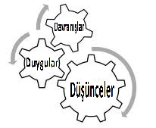Sınav sonrası elde edebileceğimiz kazanımlara verdiğimiz önem: *“Ailem benimle gurur duyacak.” “İyi bir mesleğim olacak.” “Kardeşlerime iyi örnek olacağım.”*

**GİRİŞ BİLETLERİ**

* “Sınavlardan daha önce aldığım notları alamıyorum.”
* “Bir türlü dersin başına oturmak istemiyorum.”
* “Verimli ders çalışmaymış, bıktım aynı şeyleri duymaktan.”
* “Bana kimse sınavlar nasıl gidiyor, iyi çalışıyor musun diye sormasın.”
* “Uzun süre çalışamıyorum, dikkatim hemen dağılıyor.”
* “Arkadaşlarıma bile tahammül edemiyorum.”
* “Başım ağrıyor, sürekli yemek yiyorum, bazen çok uyuyorum bazen hiç uyuyamıyorum…”
* “Çok çalışıyorum bir türlü istediğim sonucu alamıyorum.”

Bu cümleleri söylüyorsanız sınav kaygısı yaşıyor olabilirsiniz.





**KAYGIMI YÖNETİYORUM**

Pek çoğumuz düşüncelerimizin, duygularımızın ve davranışlarımızın birbirinden ayrı ve bağımsız olduğunu düşünürüz. “Öğretmen yazılıda kesin zor soracak.” diye düşündüğümüzde yazılıya girmekten kaygılanabiliriz, nasıl çalışacağımızı bilemez hale gelebiliriz. Bunun sonucunda da derse ilgimiz azalabilir, yazılıya hazırlıktan kaçınabiliriz. Bu örnekte olduğu gibi olayla ilgili düşüncelerimiz, duygularımızı ve davranışlarımızı etkiler.

Aşağıdaki tabloda düşüncelerimizin, duygularımız ve davranışlarımızı nasıl etkilediğine bakalım

Tablo-1

|  |  |  |  |
| --- | --- | --- | --- |
| Olay | Düşünceler | Duygular | Davranışlar |
| Yeni bir okula başlamak | Arkadaş edinemeyeceğim. | Endişeliyim, mutsuzum… | Okula gitmeyeceğim. |
| Sınava hazırlanmak | İstediğim bölümü/okulu kazanamayacağım | Umutsuzum, kaygılıyım, öfkeliyim… | Ders çalışamıyorum. |
| Kardeşle anlaşamamak | Kardeşim benim dediğimi yapsın. | Öfkeliyim, hayal kırıklığı… | Artık onunla konuşmuyorum. Odamdan da çıkmayacağım işte. |

**Şimdi kendi yaşadığınız olaylardan örneklerle düşüncelerinizin sizi nasıl etkilediğine bakalım.**

**Tablo 1-A’ya yaşadığınız olayları ve o olaylara ilişkin düşüncelerinizi yazarak duygularınızı ve davranışlarınızı nasıl etkilediğini bulun.**

**Tablo 1-A**

|  |  |  |  |
| --- | --- | --- | --- |
| Olay | Düşünceler | Duygular | Davranışlar |
|  |  |  |  |
|  |  |  |  |
|  |  |  |  |

**Peki düşüncelerimiz değiştiğinde neler değişir?**

Tablo-2

|  |  |  |  |
| --- | --- | --- | --- |
| Olay | Düşünceler | Duygular | Davranışlar |
| Yeni bir okula başlamak | Yeni insanlar tanıyacağım | Heyecanlıyım, umutluyum… | Okulda daha fazla zaman geçiriyorum. |
| Sınava hazırlanmak | İstediğim bölümü/okulu kazanabilirim. | Kendime güveniyorum, hevesliyim, kararlıyım… | Zamanı planladım, iyi çalışıyorum. |
| Kardeşle anlaşamamak | Kardeşim benim her söylediğimi yapmak zorunda değil. | Hoşgörülüyüm, sabırlıyım… | Onu dinliyorum ve anlamaya çalışıyorum. |

**Şimdi, aynı olayları bu Tablo 2-A’ya yazın ve düşüncelerinizi olumlu yönde değiştirin. Bakalım duygularınız ve davranışlarınız değişecek mi?**

Tablo 2-A

|  |  |  |  |
| --- | --- | --- | --- |
| Olay | Düşünceler | Duygular | Davranışlar |
|  |  |  |  |
|  |  |  |  |
|  |  |  |  |

**BENCE SINAV…**

Hayatımız boyunca başkalarının bizimle ilgili yaptığı değerlendirmelerle karşılaşırız. Biz de kendimizle ve başkaları ile ilgili değerlendirmeler yaparız. Cinsiyetimizden (aslan oğlum, hanım kızım), fiziksel özelliklerimize (güzel, yakışıklı, güçlü, zayıf), yeterliklerimizden(becerikli, beceriksiz) , kişilik özelliklerimize (dürüst, cömert) kadar pek çok farklı alandaki değerlendirmeler zihnimizde “ben”le ilgili bir resim çizmemize yol açar. Tüm bu değerlendirmeler içerisinde gerçekte nasıl biri olduğumuza karar vermek ve ona göre davranmak kolay değildir.



Sınav karşısındaki davranışımız, kendi düşüncelerimizden kaynaklı olabilir. Ayrıca, ailemizin/çevremizin bizden beklentileri de sınavla ilgili davranışlarımızı etkileyebilir.

Tablo-3

|  |  |  |  |
| --- | --- | --- | --- |
| Olay | Düşünceler | Duygular | Davranışlar |
| SINAV | Geleceğim bu sınava bağlı. | Kaygı, öfke, endişe, bezginlik, bıkkınlık, tükenmişlik… | -Ders çalışmak istemiyorum.  -Çalışsam da anlamıyorum.  -Hiçbir şeye vaktim yok, sürekli ders çalışıyorum.  -Kimseyle konuşmuyorum. |
| Sınavda başarılı olamazsam ailemin yüzüne bakamam. | Utanç, üzüntü, mahcup olmak, hayal kırıklığı, suçluluk… |
| Beni yine kuzenimle kıyaslayacaklar. | Öfke, bıkkınlık, mutsuzluk, çaresizlik, dışlanma, utanç… |
| İş bulamam. | Kaygı, korku, umutsuzluk, çaresizlik… |
| İyi bir okula yerleşemezsem rezil olurum. | Yetersizlik, utanç, değersizlik… |

**Peki düşüncelerimiz değiştiğinde neler değişir?**

Tablo-4

|  |  |  |  |
| --- | --- | --- | --- |
| Olay | Düşünceler | Duygular | Davranışlar |
| SINAV | Geleceğim sadece bu sınava bağlı değil. | Umut, rahatlık, merak… | -İsteyerek ders çalışıyorum.  -Anlamadığım konuları öğretmenlerime ve arkadaşlarıma soruyorum.  -Zamanımı planladım. Hem ders çalışıyorum, hem de istediğim etkinlikleri yapıyorum.  -Rehber öğretmenimden destek alıyorum.  -Farklı mesleklerle ilgili bilgi topluyorum. |
| Sınavda başarılı olamasam da ailemin sevgisinden hiçbir şey kaybetmeyeceğim. | Güven, kabul görme, sevgi, azim, değerli… |
| Kuzenimle kıyaslansam bile ben elimden geleni yapıyorum. | Kararlılık, kendine güven, azim… |
| Kendime uygun bir iş bulabilirim. | Umut, iyimserlik… |
| İyi bir okula yerleşemesem bile çok çalışıp hedefime ulaşabilirim. | Kararlılık, istekli, değerli, yeterli… |

**Şimdi, Tablo 4-A’ya sınavla ilgili olumlu düşüncelerinizi yazın. Bakalım duygularınız ve davranışlarınız değişecek mi?**

Tablo 4-A

|  |  |  |  |
| --- | --- | --- | --- |
| Olay | Düşünceler | Duygular | Davranışlar |
| SINAV |  |  |  |
|  |  |
|  |  |
|  |  |
|  |  |

**HEDEF BELİRLEME**

Hedef belirlemek bizi başarıya götüren etkili yollardan biridir.

Hedefimizi belirlemeden önce;

* Kendimizi tanımalıyız (ilgilerimiz, yeteneklerimiz, kişilik özelliklerimiz, yeterliklerimiz),
* Okullar ve meslekler hakkında bilgi toplamalıyız,
* Kendi özelliklerimizle seçmeyi düşündüğümüz okulun/mesleğin özelliklerinin uygun olup olmadığını değerlendirmeliyiz.

Hedeflerimizi belirlerken;

* Kendimize ait olmasına,
* Net bir şekilde ifade edilmesine,
* Ölçülebilir olmasına,
* Esnek olmasına,
* Gerçekçi olmasına,

dikkat etmemiz gerekir.

Hedeflerimizi net bir şekilde belirlemezsek ne yöne gideceğimizi bilemeyiz. İlgi alanlarımız, koşullarımız zaman içerisinde değişebilir. Bu nedenle hedeflere esneklik verebilmek ve şimdiki duruma göre değiştirebilmek, hayal kırıklığına uğrasak bile yeni bir yol haritası çizmemize yardımcı olur.



KENDİMİ TANIYORUM

* İlgi ve yeteneklerimi öğrenmek için rehber öğretmenimden yardım alabilirim.
* Hangi derslerde başarılıyım?
* Hangi dersleri seviyorum?
* Ders dışında neler yapmaktan hoşlanıyorum?

OKULLARI/MESLEKLERİ TANIYORUM

* Rehber öğretmenimin düzenlediği okul ziyaretlerine katılıyorum.
* Meslekleri tanımak için araştırma yapıyorum.
* İlgimi çeken mesleklerde çalışan kişilerle konuşuyorum.
* İnternetten farklı illerdeki bana uygun okulları araştırıyorum.
* Türkiye İş Kurumu Genel Müdürlüğü’nün (İŞKUR) meslekler ile ilgili yayınlarını inceliyorum.
* Hangi okul türünün, ilgilendiğim mesleklere hazırladığını öğreniyorum.

HEDEFE GİDEN YOLDA…

* Zamanımı planlıyorum.
* Çalışma ortamımı düzenliyorum.
* Nasıl öğrendiğimi biliyorum. (Dinleyerek, görerek, yaparak)
* Okuyorum.
* Okuduğum konularla ilgili soru çıkarıyorum.
* Not tutuyorum.
* Dersi iyi dinliyorum.
* Anlamadığım konuları soruyorum.
* Öğrendiklerimi sık sık gözden geçiriyor ve yeniden değerlendiriyorum.
* Soru çözme tekniklerini öğreniyorum.
* Sağlığıma dikkat ediyorum (beslenme, uyku vb.).
* İlgi alanlarıma ve sosyal hayatıma zaman ayırıyorum.

Aksilikler peşimi bırakmıyor…

Benimle ilgili

* Zamanımı iyi kullanamıyorum
* İstediğim okul türüne/mesleğe ilişkin düşüncem değişti
* Sağlığıma dikkat etmiyorum

Benim dışımda

* Hastalanmak
* Okul değiştirmek
* Şehir değiştirmek

Tablo-5

|  |  |
| --- | --- |
|  | Ne Yapabiliriz? |
| Zamanımı iyi kullanamıyorum | -Günlük planımı gözden geçirip engelleri belirler ve yeniden düzenleyebilirim.  -Rehber öğretmenimden yardım alabilirim.  -Çalışmamı engelleyen şeylere (cep telefonu, bilgisayar, televizyon) daha az zaman ayırabilirim. |
| İstediğim okul türüne/mesleğe ilişkin düşüncem değişti | -Okul türleri/mesleklerle ilgili daha fazla araştırma yapabilirim.  -Okulda almam gereken dersleri araştırırım. |
| Hastalanmak | -Ders çalışma saatlerimi yeniden düzenleyebilirim.  -Yeni okulumu, arkadaşlarımı tanıyabilirim.  Şehri tanımak için ufak gezintilere çıkarım.  -Okulda veya şehirde ilgi alanlarıma yönelik neler yapabileceğimi araştırabilirim. |
| Okul değiştirmek |
| Şehir değiştirmek |

Karşılaşabileceğiniz olası engelleri ve neler yapabileceğinizi Tablo 5-A’ya yazın.

Tablo 5-A

|  |  |
| --- | --- |
| Engeller | Ne Yapabiliriz? |
|  |  |
|  |  |
|  |  |
|  |  |
|  |  |
|  |  |

***Sınav hazırlık sürecinde yalnız değilsiniz.***

* ***Okul Rehberlik Servisinden,***
* ***Rehberlik Araştırma Merkezlerinden***

***destek alabilirsiniz.***





“Kaygı yarının faresinin, bugünün peynirini yemesidir.”

Samuel Smiles